|  |  |  |  |
| --- | --- | --- | --- |
| DOCENTE | Martha Lucía Barrero Camargo mlbarrero@educacionbogota.edu.co | | |
| ESTUDIANTE |  | | |
| CURSO | 201 | FECHA ENTREGA |  |

SEMANA 2

ESPAÑOL

Recuerda:

* Las palabras que sirven para nombrar las cosas, las personas y los animales son los sustantivos.

1.- Colorea los sustantivos

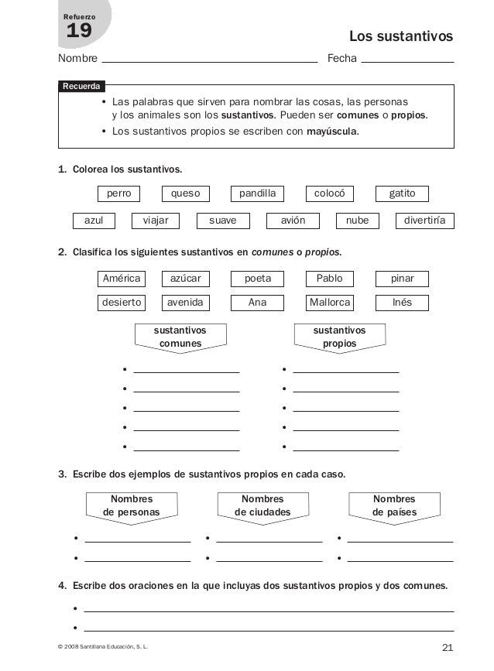

2.- Los sustantivos pueden ser comunes o propios.

los **sustantivos comunes** se refieren a cosas u objetos y se escriben **con** minúscula.

Los **sustantivos propios** son las palabras que permiten identificar particularmente a un ejemplar y diferenciarlo, de este modo, del resto de los ejemplares de su mismo tipo o especie. se escriben con mayúscula.

* Clasifica los siguientes sustantivos



3.- Escribe dos ejemplos de sustantivos propios en cada caso.



Lee el texto y después contesta las preguntas

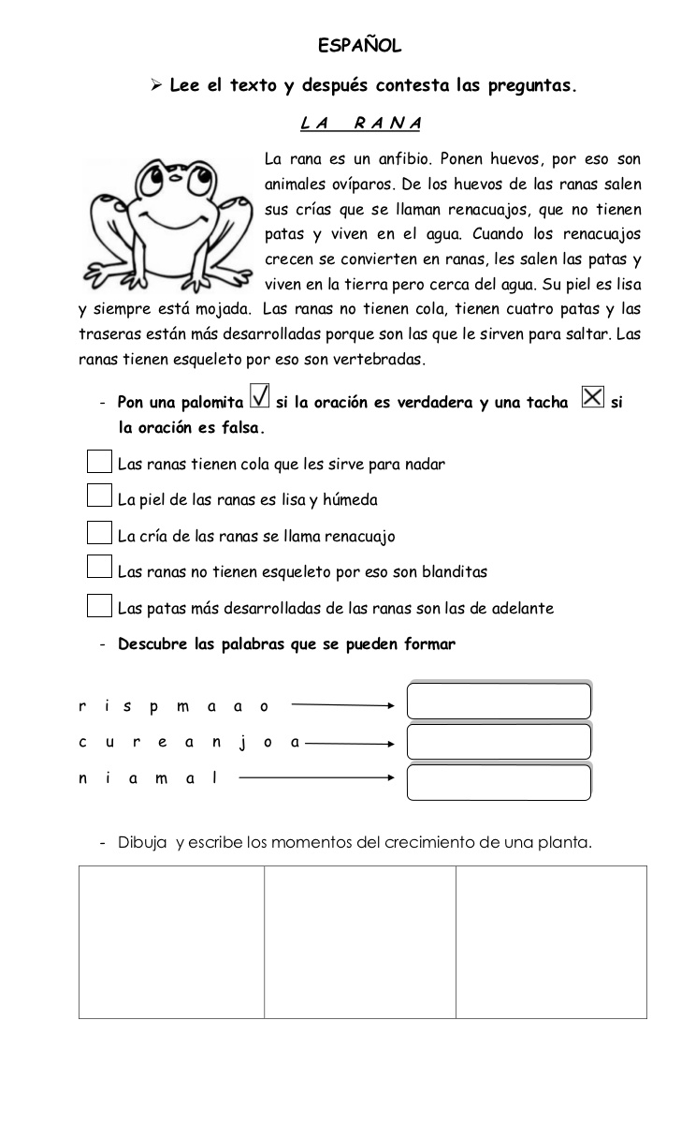

* Dibuja los momentos del crecimiento de la planta.

mlbarrero@educacionbogota.edu.co